

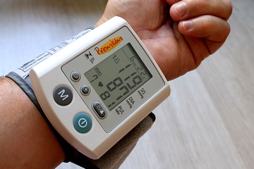

LINEE GUIDA PER L’INSEGNANTE:

E’ IMPORTANTE DARE LA GIUSTA ATTENZIONE ALLA PRESSIONE DEL SANGUE

*COMENTI GENERALI PER L’INSEGNANTE*

*Non è assolutamente necessario utilizzare tutte le diapositive.*

*L'intenzione è quella di scegliere le diapositive che si adattano al periodo di tempo della presentazione e al gruppo target specifico che si sta per incontrare.*

*In generale, è bene ricordare che l'utilizzo di diapositive molto spesso accelerare la presentazione e potrebbe non essere vantaggioso per il pubblico specifico che si sta affrontando.*

*Potrebbe essere una buona idea memorizzare alcune delle diapositive in modo da poter sia :*

*- scrivere sulla lavagna o su lavagna a fogli*

*- aiutare i partecipanti a diventare parte del proprio racconto.*

*Segui i fatti, ma crea la tua storia.*

*OBIETTIVI SPECIFICI PER QUESTA PARTE*

Lo scopo di questa parte è quello di far capire agli anziani e renderli consapevoli quando si parla di pressione sanguigna.

- Sapere che si parla di due tipi di misurazione sul cuore

- Conoscere “la normalità".

- Che gli studenti imparino quanto sia facile misurare la propria pressione sanguigna

- Potrebbe essere un bene persuaderli a comperare un misuratore – potrebbe salvare la vita

Attenzione - il cuore è un soggetto vulnerabile e non vogliamo spaventare nessuno.

Se si misura un battito cardiaco troppo alto o troppo basso, dire alla gente che non significa nulla non aiuta, invece potrebbe essere utile consultare un medico per essere sicuri che tutto sia sotto controllo.0.

SLIDE 1

*OBIETTIVI SPECIFICI PER QUESTA PARTE*

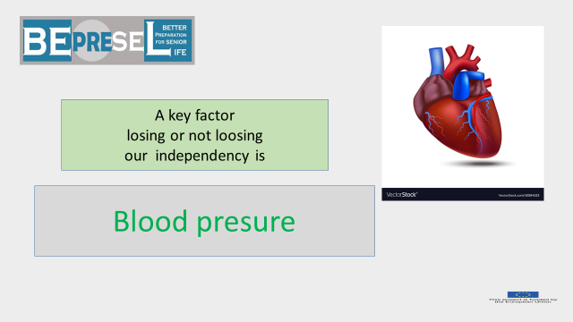

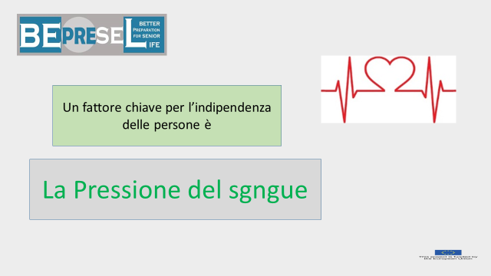

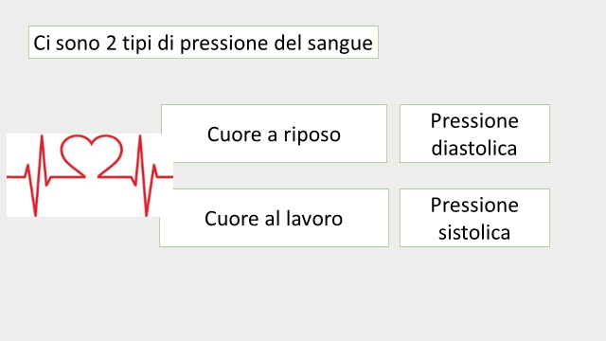

Esistono 2 tipi di pressione del sangue.

Quando il cuore è a riposo è chiamata pressione sanguigna diastolica

Quando il cuore lavora più velocemente ed è al lavoro è chiamata pressione arteriosa sistolica.

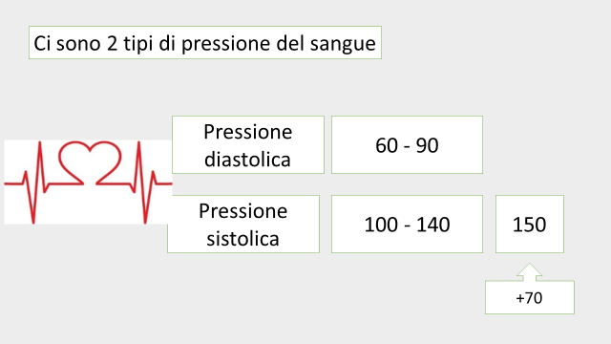

Cos'è la normale pressione del sangue?

La pressione del sangue è misurata in unità di millimetro (mmHg) da un manometro a mercurio. È indicato da due numeri, ad esempio 120/80 (pronunciato: 120 su 80). La pressione più alta si chiama pressione sistolica, mentre la pressione più bassa si chiama pressione diastolica.

Per una normale pressione del sangue,

- il valore sistolico (numero massimo) dovrebbe essere compreso tra 100 e 140 e

- il valore diastolico dovrebbe essere compreso tra 60-90 mmHg.

Quando misuriamo la pressione del sangue, è consigliabile fare la misurazione prima di tutto dopo circa 5 minuti di riposo e astenendosi da caffè (o altre bevande a base di caffeina) o tabacco.

Con l'avanzare dell'età, molte persone sperimentano che la loro pressione del sangue aumenta. Questo avviene quando i battiti del cuore diventano più rigidi e meno resistenti.

**Pertanto, all'età di 70 anni, non è anormale avere una pressione del sangue sistolica di circa 150.**

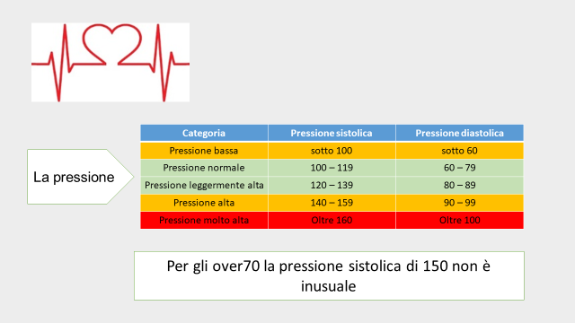

In dettaglio - l'area verde è ok - ma, naturalmente, essendo ad un livello un po' più alto ci si dovrebbe affidare ad un medico per capire ciò che significa e cosa comporterebbe.

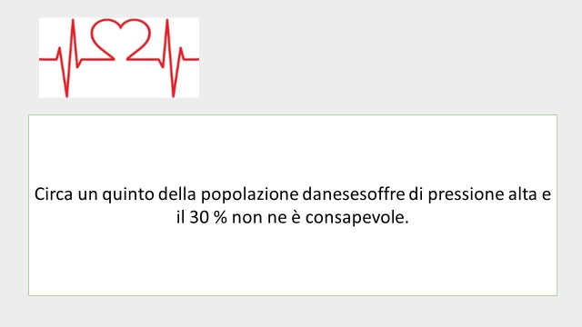

Circa un quinto della popolazione danese

soffre di pressione alta,

e

infatti il 30 per cento non ne è a conoscenza.

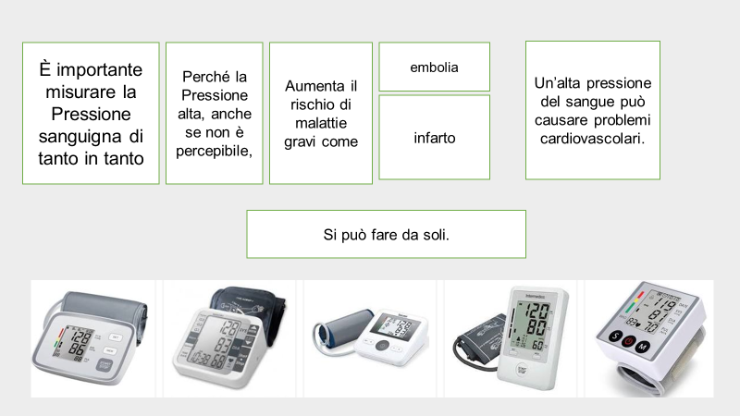

È importante misurare ogni tanto la pressione arteriosa perché la pressione alta raramente si sente, ma aumenta il rischio di malattie gravi come i coaguli di sangue e il ritmo cardiaco. L'aumento della pressione del sangue è la causa principale delle malattie cardiovascolari.

Il dispositivo per la misurazione è facile da usare; non costa molto - 30 o 40 euro.

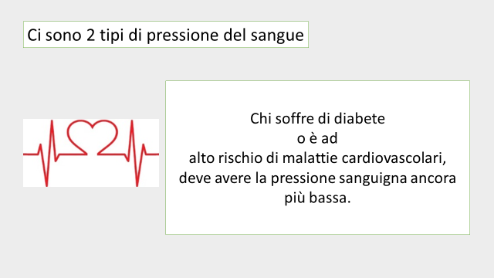

Se hai il diabete o sai di essere ad alto rischio di malattie cardiovascolari, la pressione del sangue dovrebbe rimanere piuttosto bassa.

Essere a rischio significa -

- che sai di avere membri della tua famiglia che soffrono o hanno sofferto di problemi cardiaci.

- che sei stressato

- che sei in sovrappeso

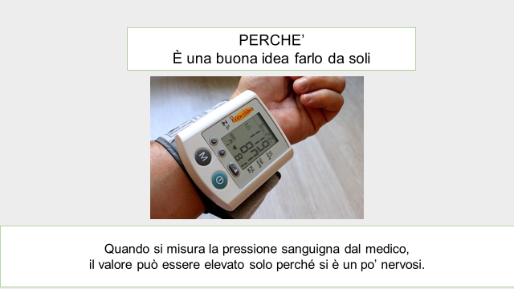

Quando si misura la pressione del sangue presso il medico, può essere elevata solo perché la situazione è sconosciuta e si diventa un po’ nervosi. Pertanto; è quindi consigliabile che il medico misuri la pressione più volte durante le diverse consultazioni. Alcuni hanno la pressione alta presso il proprio medico a causa della situazione insolita. Molti medici scelgono quindi di fornire ai pazienti a domicilio un apparecchio elettronico per la misurazione della pressione, usandolo così in situazioni di maggiore rilassamento.